Погрешности локатора подвергаются следующие измеряемые величины: *R* – расстояние до цели, *α* – азимутальный угол, *β* – угол места (см. рис. 1). Среднеквадратические отклонения (СКО) измеряемых величин должны задаваться параметрами:

σR = 50 м – СКО дальности обнаружения цели;

σɸ = 20 угл. минут - СКО азимутального угла;

σθ = 20 угл. минут - СКО угла места.

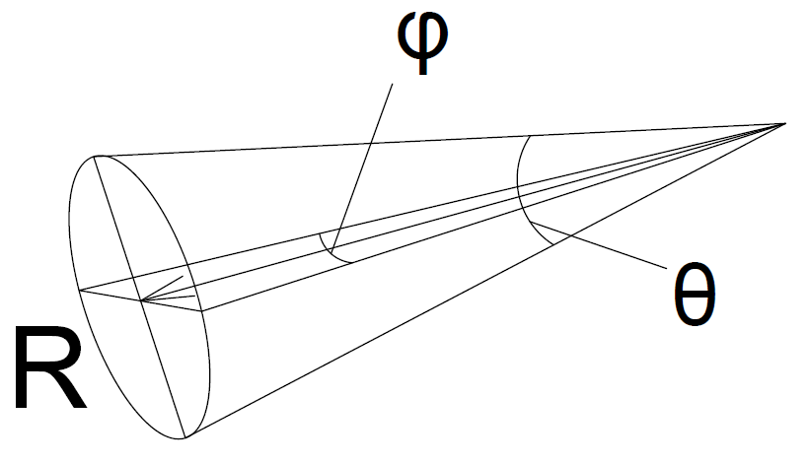

Рисунок 1.

Для добавления погрешностей измерений локатора в исходные данные для решения обратной задачи баллистики необходимо:

а. Перевести следующие выходные данные программы, решающей прямую задачу баллистики в прямоугольную систему координат локатора:

Хc1=F1(Хc)

Yc1= F1(Yc)

Zc1=F1(Zc)

б. Перейти от прямоугольной системы координат локатора к сферической:

Rc2=F2(Хc1, Yc1, Zc1)

θc2= F2(Хc1, Yc1, Zc1)

ɸc2=F2(Хc1, Yc1, Zc1)

в. Добавить погрешности локатора на следующие выходные данные программы в сферической системе координат:

Rс3= Rc2+N(0,σR)

θc3= θc2+N(0,σɸ)

ɸc3= ɸc2+N(0,σθ),

где N(0, σ) – закон нормального распределения случайной величины.

г. Полученные значения Rс3, θc3, ɸc3 перевести обратно в систему координат, используемую в программе решения прямой задачи баллистики.